Областная широкомасштабная акция « С мамой по безопасной дороге» в подготовительной группе №11

В соответствии с Положением проведения акции:

**С детьми**

-проведены беседы « Как нужно правильно вести себя в машине, чтобы путешествие было безопасным и в радость», «Как вести себя на дороге»

-инструктажи: « Правило поведения в общественном транспорте», « Правило поведения на улице»

-организовали проведение занятия с воспитанниками по теме « С мамой по безопасной дороге»

-занятие по безопасному маршруту «Детский сад – дом - детский сад».

**С родителями:**

- проведены беседы « Безопасный маршрут через дорогу» « Безопасная перевозка детей в машине с мамой»

- вручены памятки « Безопасность на дороге в осенний период»

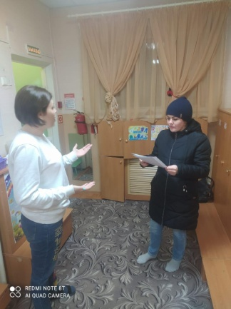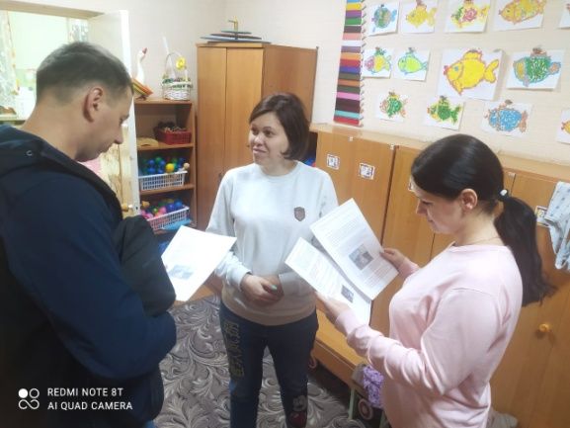

-Через группу вацап родители были ознакомлены с социальными роликами по теме проводимой акции.

-Родителям были выданы наглядные агитации и светоотражающие элементы

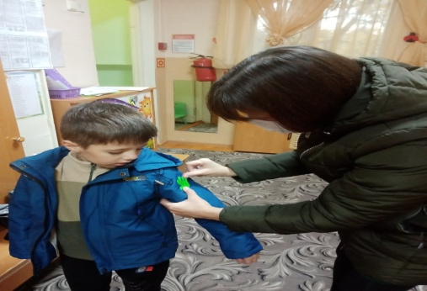

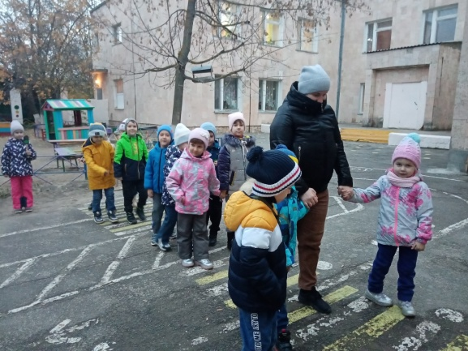 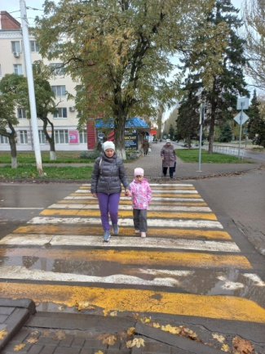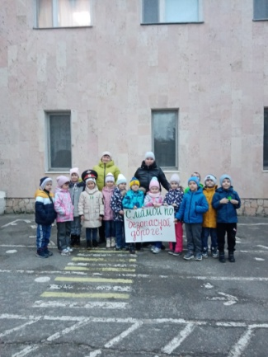

-В родительских уголках обновлена информация.

